NG253 Scheda creata il 13 marzo 2026
Descrizione storico-bibliografica
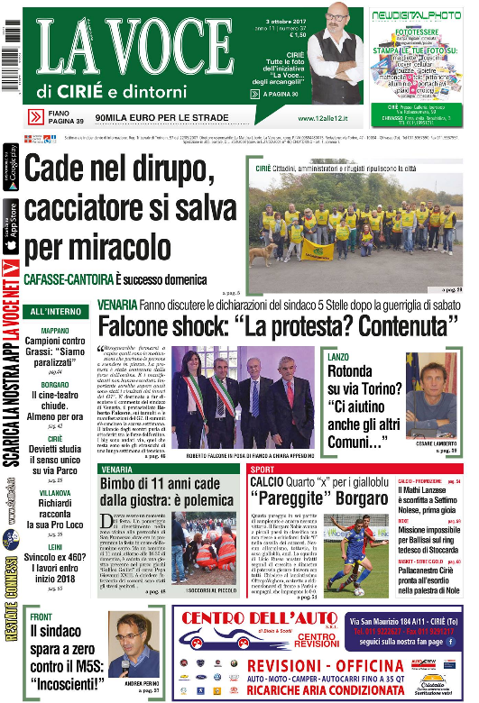
*Assemblea generale ordinaria : del ... / Società canavese per la strada ferrata da Torino a Ciriè. - Torino : Foa, [1879-1909]. – 31 volumi ; 22 cm. ((Annuale. - L'editore varia. - BCT0023763
Autore: Società anonima canavese per la strada ferrata Torino-Cirie-Lanzo <Torino>
Soggetto: Ferrovia Torino-Ceres – 1879-1909

Il *Canavese e le Valli di Lanzo : settimanale. – N. 1 (novembre 1908)-12 settembre 1909. - Torino dalla Tipografia Palatina di G. Bonis, Rossi e C. – 2 volumi. ((Esce la domenica. - Gerente responsabile: Felice Gonella. – Dal 1909 editore: G.B. Vassallo di Ciriè

L'*amico della parrocchia di S. Martino in Cirié : periodico quindicinale. - Anno 1, n 1 (1 aprile 1913)- . - Asti : Scuola Tip. Michelerio, 1913-1919. - 0,27X0,18. p. 4. - CUBI 16560. - BNI 1913-4625. - CUB0707437

La *Madonna degli Angeli, Robaronzino, Devesi di Cirié. - Torino : Libreria cattolica editrice, [1920-1923]. – 4 volumi ; 22 cm. ((Mensile. - Sulla copertina timbro riportante il presunto stampatore: Torino : Società diocesana Buona stampa. - Descrizione basata su: Anno 4, n.11 (gennaio1923). - TO02013232

La *gazzetta del Canavese : settimanale indipendente del venerdì. - Anno 1, n. 1 (30 novembre 1951)- anno 5, n. 31 (1955). - Torino : Sagat, 1951-1955. – 5 volumi ; folio. - CUBI 261560. - BNI 1952-2284. - CFI0355299 ; CFI0407533; TO00184713
Variante del titolo: *Gazzetta canavese
Il *corriere di Cirié, Valli di Lanzo e Canavese. - Anno 5, n. 32 (agosto 1955)- . - Torino : [s. n., 1955-1985. – 30 volumi. ((Settimanale. - TO00014026; TO00182236
Variante del titolo dal 1957 al 1962: Il *corriere di Cirié
La *gazzetta di Chivasso del Canavese : settimanale indipendente del mercoledì. - Anno 1, n. 1 (6 febbraio 1952)-anno 32 (1984). - Torino : Sagat, 1952-1984. – 32 volumi in folio. - CUBI 261644. - BNI 1952-6324. - CFI0355375
Variante del titolo: *Gazzetta di Chivasso e del Canavese

*Piume al vento : voce dei bersaglieri della Sezione G. Scognamiglio di Ciriè e delle valli di Lanzo. - Anno 1, n. 1 (set.-ott. 1962)- . - Torino : [s. n., 1962]. – 1 volume. ((Periodicità non determinata. - CFI0419784
Soggetto: Esercito italiano – Bersaglieri – Torino <prov.> 1962

*Ciriè notizie : notiziario a cura dell'Amministrazione comunale di Ciriè. - Ciriè : [s. n., 1976-1977]. – 2 volumi. ((Periodicità non determinata. - Descrizione basata su: Anno 2, n. 1 (aprile 1977). - CFI0426769
Autore: Cirié
Soggetto: Ciriè – Amministrazione – Periodici

Il *giornale di Ciriè e Valli di Lanzo : settimanale indipendente d'informazione. - -anno 2, n. 6 (9 febbraio 1979). - Torino : [s. n., 1978-1979]. – 2 volumi. ((Descrizione basata su: Anno 2, n. 5 (febbraio 1979). - CFI0313929
Il *giornale della provincia di Torino : settimanale indipendente d'informazione. - Anno 2, n. 7 (16 febbraio 1979)- . - Torino : [s. n.], 1979. – 1 volume. - CFI0313928

*Ciriè notizie, La nuova voce : periodico di informazione per la città di Ciriè. - N. unico (febbraio 1994). - Torino : Eurocomunicazione, 1994. – 1 volume : ill. ; 45 cm. ((Periodicità non determinata. - CFI0283329

La *voce di Ciriè e dintorni : settimanale indipendente di informazione. - Anno 10, n. 02 (12 gennaio 2016)-anno 17 (2023). - Chivasso : La voce, 2016-2023. – 8 volumi : ill. ; 47 cm. - BNI 2016-186S. – CFI0935452
Continuazione parziale di: La *voce del Canavese [NG251]
Continua con: La *voce del Canavese [NG251]

Soggetti: Canavese – 1879-2022; Ciriè – 1879-2022; Valli di Lanzo – 1879-2022
Classe: D945.1262005

Informazioni storico-bibliografiche
Un altro periodico che ebbe una certa diffusione nella nostra zona è Il Canavese e le Valli di Lanzo, un settimanale di quattro pagine nato nel novembre 1908. Nella sua impostazione generale non si scosta da altre simili pubblicazioni, con articoli che trattano gli avvenimenti più salienti, ripresi dalla stampa nazionale, le corrispondenze di interesse locale, la pubblicità. Stampato a Torino dalla Tipografia Palatina di G. Bonis, Rossi e C., usciva la domenica, al costo di 5 centesimi; il gerente responsabile era Felice Gonella. Nel luglio 1909 il giornale subì un radicale mutamento: cambio della grafica e assunzione di un direttore, l’avvocato Francesco Musso, e di due collaboratori fissi, l’avvocato Giacomo Bollati e il professor Nino Costa. Cambiò anche la tipografia passando alla ditta G.B. Vassallo di Ciriè.
Non mutarono invece il gerente responsabile, che rimase Gonella, e la linea politica, che si caratterizzava per la netta impostazione cattolica, enfatizzando ogni avvenimento che potesse screditare i socialisti. Il periodico doveva essere più radicato nelle Valli di Lanzo che nel Canavese: infatti sono prevalenti le notizie valligiane ed è anche sintomatico che il punto di vendita del giornale a Torino sia proprio l’edicola di fronte alla stazione della Ciriè-Lanzo. Rubriche ricorrenti erano la “Nota agricola” e “Per gli operai che emigrano”. Quest’ultima evidenzia quanto fosse grave ed imponente il fenomeno migratorio all’inizio del secolo. Un numero straordinario venne dedicato al trasferimento del municipio di Ciriè nel palazzo D’Oria, dono della famiglia Remmert (3 settembre 1909).
L’ultimo numero conosciuto di questo periodico è datato 12 settembre 1909, senza che si possa in esso presagire difficoltà o volontà di chiusura. Ma un articolo, proprio nel mese di settembre, su Il Progresso, conferma invece che Il Canavese e le Valli di Lanzo ha cessato le pubblicazioni e che la chiusura è definitiva e causata dalle difficoltà finanziarie.
https://www.ilrisveglio-online.it/la-storia-del-risveglio/.

